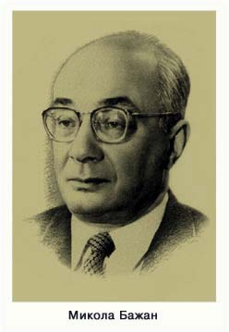
9 жовтня
110 років від дня народження Миколи Платоновича Бажана
(1904-1983)

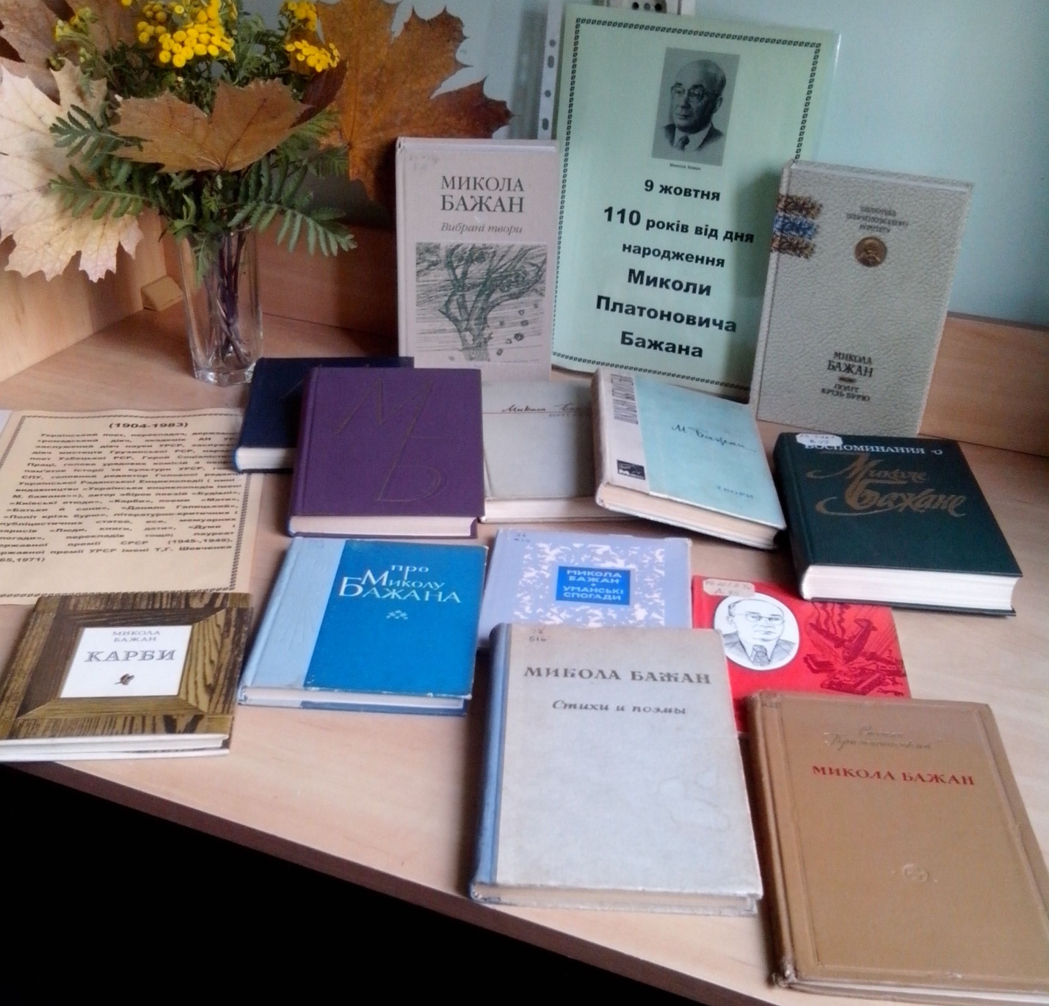

Український поет, перекладач, державний і громадський діяч, академік АН УРСР, заслужений діяч науки УРСР, заслужений діяч мистецтв Грузинської РСР, народний поет Узбецької РСР, Герой Соціалістичної Праці, голова урядових комісій з охорони пам’яток історії та культури УРСР, голова СПУ, головний редактор Головної редакції Української Радянської Енциклопедії ( нині – видавництво «Українська енциклопедія імені М. бажана»»), автор збірок поезій «Будівлі», «Київські етюди», «Карби», поеми «Мати», «Батьки й сини», «Данило Галицький», «Політ крізь бурю», літературно-критичних і публіцистичних статей, есе, мемуарних нарисів «Люди, книги, дати», «Думи і спогади», перекладів тощо; лауреат Державної премії СРСР (1945-,1949), Державної премії УРСР імені Т,Г. Шевченка (1965,1971)

